楼道安全要牢记
活动目的：
学习楼道安全知识，懂得正确上下楼梯的重要性。
初步掌握课间、集会、放学时上下楼道的正确方法。
初步树立安全意识，逐步养成上下楼梯靠右行走、不追逐打闹、照顾前后的良好安全习惯。
活动准备：师哥师姐排队放学情景录相一段。
同学课间追跑、滑楼梯、队伍不整齐等不正确上下楼行为的若干个镜头。
活动过程：
- 故事引入 揭题激趣
老师给大家讲个故事，听得仔细能明白道理的同学老师奖小红花。
有一所学校，上晚自习时突然停电，大家伙儿吵吵嚷嚷一古脑儿往下挤，后面的推着前面的，结果把人给推倒了，吵闹声把前面同学的救命声给盖住了，后面同学一点儿也没发觉，继续往前挤，结果踩伤了好多人。
在讨论中明白上下楼梯要注意安全。揭题读题。并把做得好，说得有道理的同学请上讲台。
- 创设情景明理。
（一）、正确行走
1、争夺小红花
把讲台前的学生分成两组，按指定的要求到对面取小红花。（画两条直线为一条只容两个人通过的模拟通道，要求不出线外在老师数到“5”之前到对面取到小红花，谁就可以得到小红花。）
在混乱情景之后，讨论怎样走大伙才能都争取到小红花。从而明确来往行走靠右边。
2、辩析正确行走方法
观察下面两幅图，辩析明理。
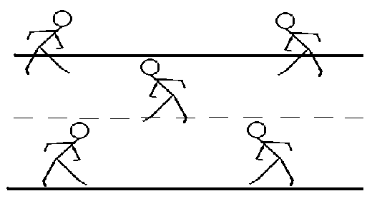
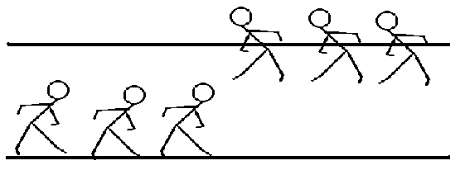

辩析中明白，行走应靠右、不拥挤。并纠正错误的走法。
3、学儿歌。
有关“走”这里还有一首儿歌，听老师读一读，看从中能明白什么。
教室里，轻轻走，
走廊上，慢慢走，
转弯口，减速走，
上下楼梯靠右走。
通过学习使学生明白“走路不能急”，然后自然引入上下楼梯。
(三)、故事明理，讨论导行。
- 听故事讲道理
“丁铃铃！”下课铃响了，小军心里只想着要赶快到操场上去踢球。他冲出教室，跑下楼梯，跑到转弯中，与刚上完体育课准备回教室的小勇猛地一撞，只听到“哎哟”一声，两人都摔倒在地上。小军额头上鲜血直流，小勇满嘴是血。原来小军的额头撞在小勇的牙齿上。小军的头上开了一个口子，小勇的门牙被撞掉了一颗。同学们忙把他们扶起来，老师送他们上医院。小军头上缝了三针，小勇少了一颗门牙。小朋友，这是血的教训啊！
2、儿歌助记
你拍一，我拍一，集会放学心不急，
你拍二，我拍二，排好队伍静齐快。
你拍三，我拍三，靠右行走记心间，
你拍四，我拍四，看前顾后不拥挤。
你拍五，我拍五，队形整齐不落伍。
你拍六，我拍六，学习活动全优秀。
（四）、创设情景训练。
1、游戏《小哨兵查岗》
以小组为单位，到走廊、楼梯上实地训练。边唱儿歌边练习转弯，上下楼梯。先分组练，再两组对练。多组混合练。在练习中请做得好的同学担任小哨兵，指导其它同学。
（五）、辩析讨论。
哪能行为不正确，应该怎么做。
（六）、课堂小结，课后延伸。（略）
活动背景：
一年级新生对校园新环境十分新鲜好奇，好动的的他们会在楼梯、通过中奔跑追逐、游戏嬉闹，不经过正轨训练养成良好行为习惯十分容易发生意外。所以楼道安全教育十分必要。
又因为他们年龄小，好动，平时幼儿园又是以活动为主，在活动中以故事、儿歌、游戏等生动活泼的形式来训练，寓教育于活动之中。以便收到实效。

